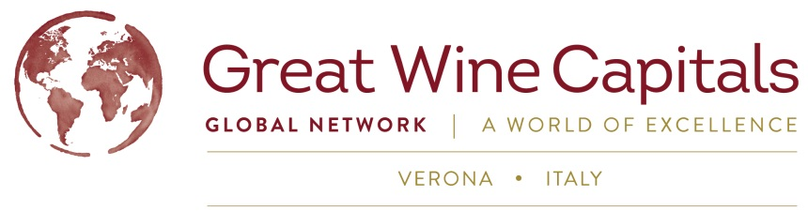

**VERONA – BEST OF TOURISM**

****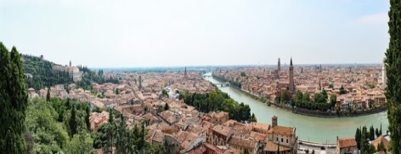***giovedì 5 ottobre 2017, ore 17.15***

**Nuovo Centro Congressi**

**Camera di Commercio di Verona**

*Corso Porta Nuova, 96 – Verona*

**PROGRAMMA**

|  |  |
| --- | --- |
| **17.15** | **Registrazione dei partecipanti** |
| **17.30** | **Introduzione ai lavori**  ***Giuseppe Riello*** *–* Presidente Camera di Commercio di Verona   * ***Renzo Chervatin* –** Responsabile Territorial Development & Relations Nord Est – UniCredit S.p.A. |
| **17.50** | **LA REPUTAZIONE ON LINE DELLE STRUTTURE RICETTIVE VERONESI**  **Presentazione dei risultati della ricerca**  ***Mario Romanelli*** *–* Ceo e Founder di Travel Appeal    **GETICKET E VERONABOOKING**  **Piattaforme di prenotazione integrate a servizio del Territorio**   * ***Enrico Perbellini* –** Presidente C.A.V. – Cooperativa Albergatori Veronesi |
| **18.30** | **VERONA CAPITALE MONDIALE DEL VINO**  **Best of Wine Tourism - Proclamazione dei vincitori e presentazione della Guida 2018** |
| **19.30** | **Chiusura dei lavori** |
| Conduce: **Riccardo Borghero** – Dirigente Area Affari Economici Camera di Commercio di Verona | |

*Al termine dell'incontro sarete nostri graditi ospiti per una degustazione di prodotti tipici del territorio accompagnata dai Vini Verona Wine Top.*

**PER INFORMAZIONI**

*Camera di Commercio di Verona – Ufficio Turismo e Cultura – Tel. 045/8085702-863 –* [*turismo@vr.camcom.it*](mailto:turismo@vr.camcom.it)

**PER ISCRIZIONI ON LINE**

*http://prenotazioni.vr.camcom.it/eventi*